Міністерство освіти і науки України

Національний технічний університет України «Київський політехнічний

інститут імені Ігоря Сікорського"

Факультет інформатики та обчислювальної техніки

Кафедра інформатики та програмної інженерії

Звіт

з лабораторної роботи № 3 з дисципліни

«Основи програмування-1.

Базові конструкції»

«Організація циклічних процесів. Ітераційні цикли»

Варіант 21

Виконав студент Нездолій Владислав Анатолійович

Перевірив Камінська Поліна Анатолівна

Київ 2021

**Лабораторна робота 3**

**Організація циклічних процесів. Ітераційні цикли**

**Мета –**вивчити особливості організації ітераційних циклів.

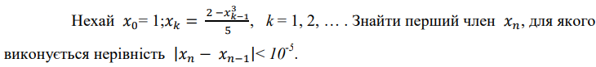

**Завдання:**

**Розв'язання:**

*1.Постановка задачі*

Задано значення x.

Результатом роз’язку задачі є значення та номер першого члена xn, для якого виконується нерівність, обумовлена в завданні.

*1.2.Побудова математичної моделі*

|  |  |  |  |
| --- | --- | --- | --- |
| Змінна | Тип | Ім’я | Призначення |
| Номер члена | Ціле | n | Результат |
| Перший член | Ціле | x | Початкове дане |
| К-тий член | Дійсний | xk | Проміжне значення |
| Шуканий член | Дійсний | xn | Результат |

*2Блок-схема*

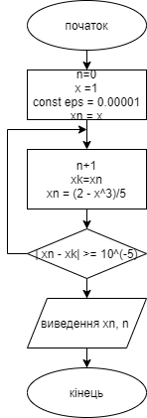

**Випробування коду на С++**

Код:

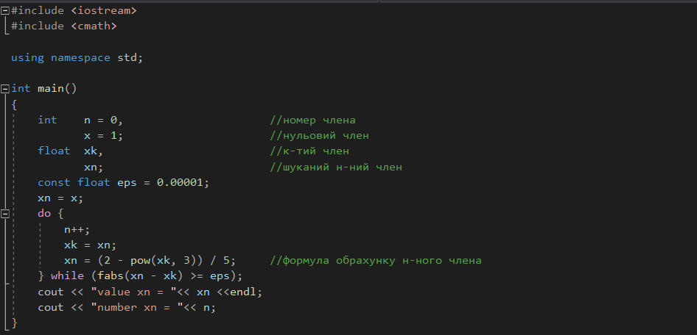

Результат:

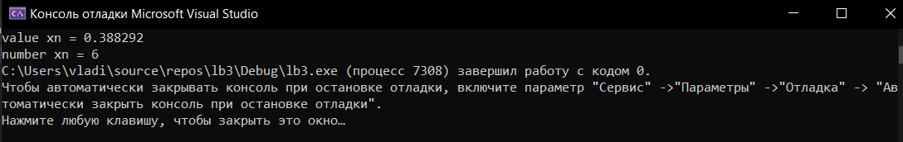

|  |  |
| --- | --- |
| Блок | Дія |
|  | Початок |
| 1 | xn = x = 1 |
| 2 | n+1, xk = xn, xn = (2 – x^3) / 5  поки **|** xn – xk **|** >= 10^(-5) |
| 3 | xn = 0.388292, n = 6 |
| 4 | Виведення: value xn = 0.388292, number xn = 6 |
|  | Кінець |

**Висновок**: в результаті виконання лабораторної роботи була виконана відповідна до варіанту задача з використанням ітераційного оператора повторення дій з післяумовою та вивчено особливості його використання.